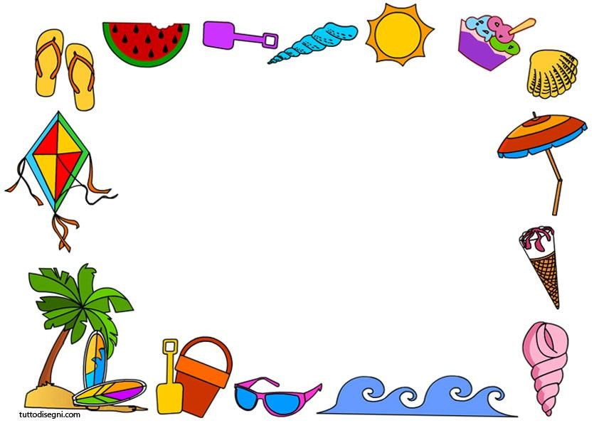

**Elenco del materiale classe 4^ A**



6

quadernoni a quadretti da 0,5 cm CON MARGINI



Copertine: si riconfermano tutti i colori; si aggiunge una copertina nera per geometria



quadernoni a righe di quarta CON MARGINI

2



Quadernino delle comunicazioni e DIARIO senza troppi disegni sulle pagine



Portapenne completo di tutto l’occorrente



Colla

stick



Una penna blu e una rossa CANCELLABILE (no replay perché macchiano tanto)



Sacchetto con un paio di scarpe da ginnastica



C

artellina rigida con ela

stico da tenere sempre nello zaino

Libri adottati: Sorridoimparo Linguaggi Fabbri-Erickson

Mappertutti 4

Get on 4

**-**